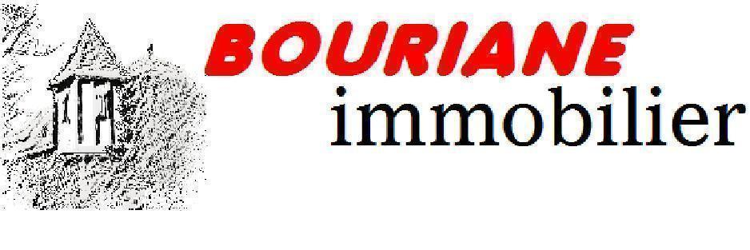 | 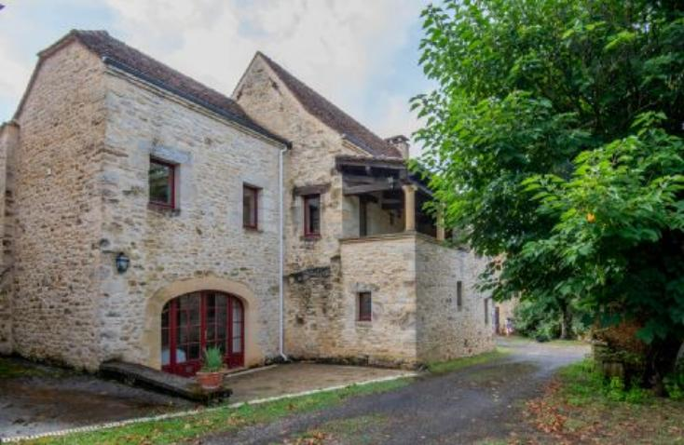

Monsieur R.J.B.M. Sliepenbeek

Molenweg 17A
1251 LR LAREN

AVENANT AU MANDAT EXCLUSIF CONVERTI EN MANDAT NON EXCLUSIF
Dossier : GD1953, mandat : 2 006 du 07/02/2023

Les parties ont signé le mandat de vente n° 2 006 le 07/02/2023, inscrit au registre des mandats de l'agence.

Aux termes de ce mandat, chaque partie s'est engagée à informer l'autre partie de tout élément pouvant modifier les conditions de vente,

A partir de ce jour, le mandat de vente exclusif est converti en mandat non exclusif, permettant à Mr Ruud Sliepenbeek, de mettre en vente sa propriété dans d'autres agences immobilières.
Le prix reste inchangé, soit 350 000€ net vendeur + frais d'agence 6% charge acquéreurs.

Toutes les autres clauses et conditions du mandat restent inchangées.
Fait en 2 exemplaires au cabinet du mandataire.

A Gourdon, le 29 juillet 2023

LE MANDANT LE MANDATAIRE - Clarisse BOUSSAC
‘’ bon pour avenant au mandat’’ ‘’avenant au mandat accepté’’

